
SUZHOU RAVSENSE MICROELECTRONICS CO, LTD.

基于R2/R22SDF结构的可变点数FFT模块设计

Name : zhongyuan ji
Date : May, 2023
Supervisor : Dr. Xiaogang Wang

目录
1.常见的FFT处理器硬件结构 3
2.DIF分解算法 3
3.状态寄存器信号 4
4.电路 4
5.资源占用 5
6.电路工作示意图 5
7.单元内部工作时序图 7
8.Twiddle工作原理以及寻址方式 7
9.输出Scale讨论 8
10优化以及未来优化 8

基于R2/R22SDF结构的可变点数FFT模块设计
- 常见的FFT处理器硬件结构
常见的FFT处理器硬件结构有4种：顺序结构、流水线结构、并行结构、阵列结构。其中，顺序结构运算结构速度慢，实时性较差；阵列结构运算速度最快，但所需的硬件资源和功耗也最大。流水线结构具有芯片面积小，功耗高以及高数据吞吐量等优点，本次采用流水线结构来实现16/32/64/128点数可变的FFT模块。
流水线结构包含多个独立的蝶形运算单元，每个单元负责一级蝶形运算，各级之间采用流水线方式进行工作；点数方面，也可以通过增删结构中的蝶形运算单元来控制实现的点数（级数）。
采用基-4/2分解算法和流水线硬件结构实现设计。
- DIF分解算法
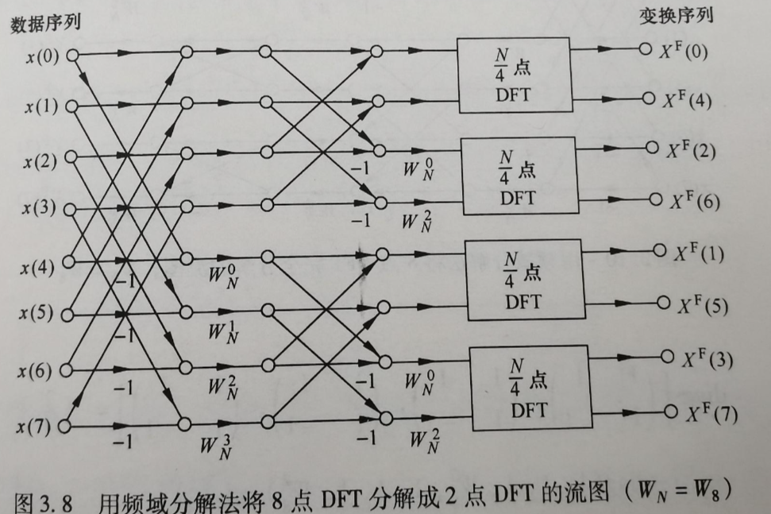
图1
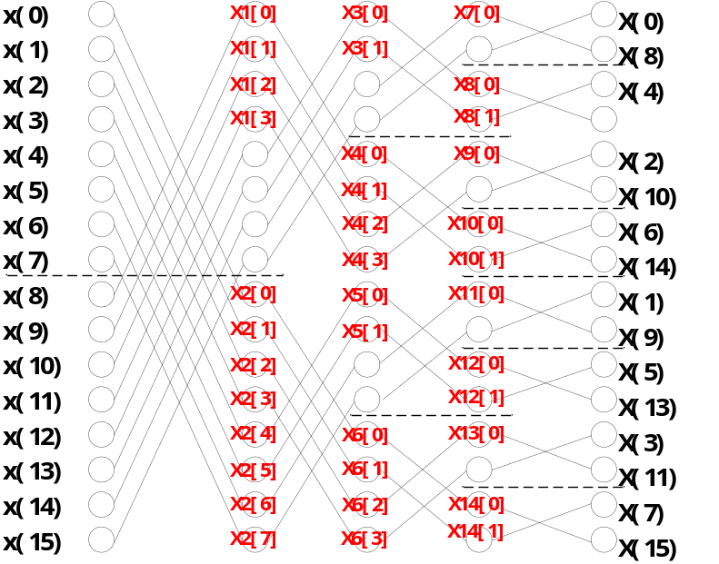
图2
图1和图2分别是8点和16点运算的示意图。
FFT分为时间分解（DIT）和频率分解（DIF）;DIT通过输入数据的奇偶进行不断的分解直至达到最小DFT运算单元；频率分解通过对数据进行上下分组进行不断分解，直至达到最小DFT运算单元；二者复杂度相同，不同的是DIT是先进行旋转因子W的乘法，然后在进行加/减法，而DIF是先进行加/减法，然后在进行旋转的因子的相乘。由于流水线自身算法实现的特点，DIF更加合适。
*在verilog的运算中，如果表达式中有一个无符号数，则所有的操作数都会被转成无符号数。在设计时，相关输入/输出和中间显式都用signed
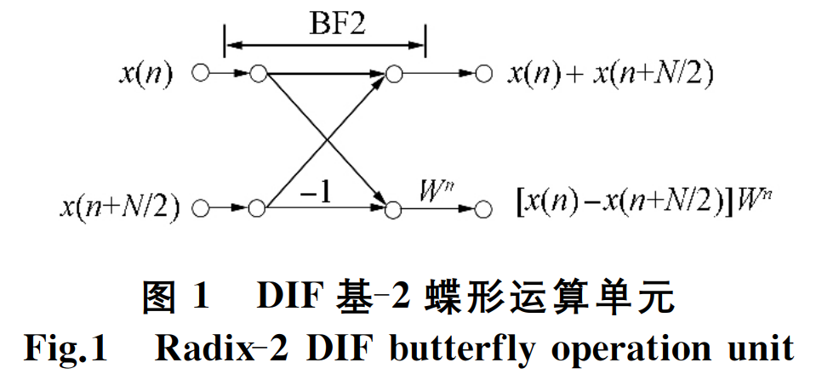
基4算法
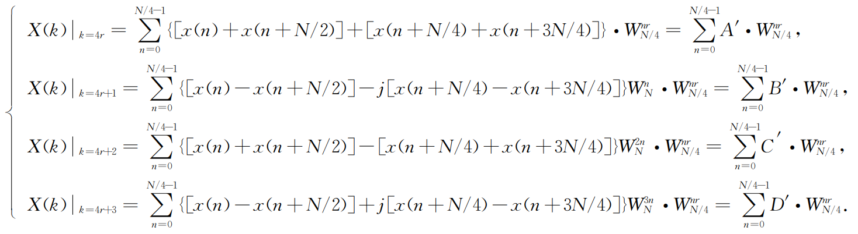
优化后的流程图（R22）：
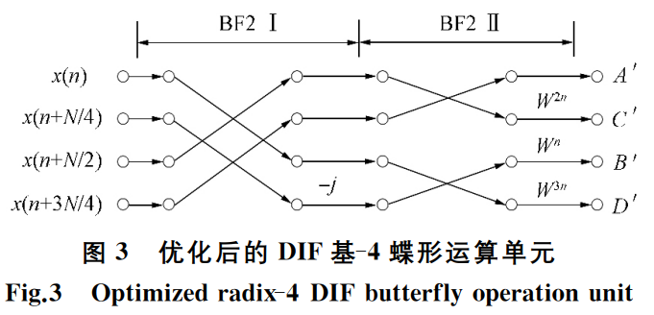
- 状态寄存器信号
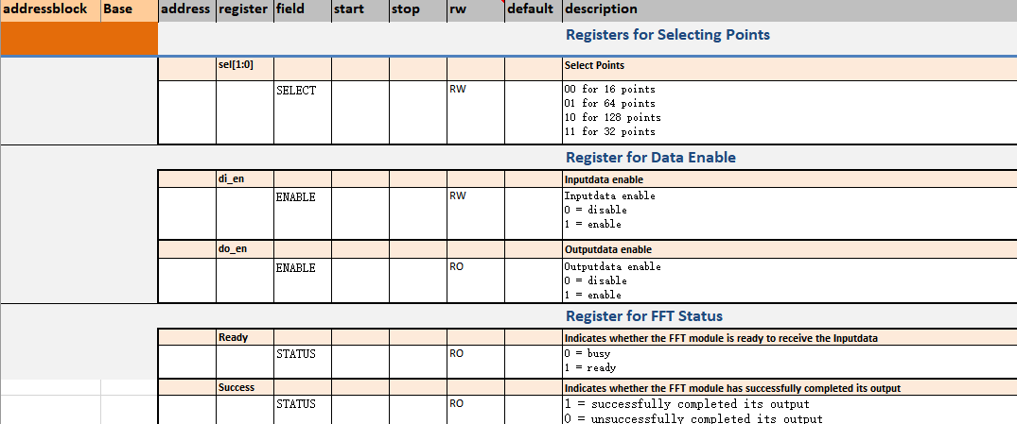

sel[1:0]用于选择点数，四个状态分别对应四个不同的点数选择；di_en、do_en表明输入数据和输出数据是否有效;Ready信号表明当前FFT工作状态,当其为1为Ready状态时，表明FFT模块随时可以接收下一次待处理的数据，而当其处于0，Busy状态时，则表明FFT模块正在工作中；Success信号将会在数据输出完成后（do_en变回0）输出信号表明是否输出成功

- 电路
4.1 电路图
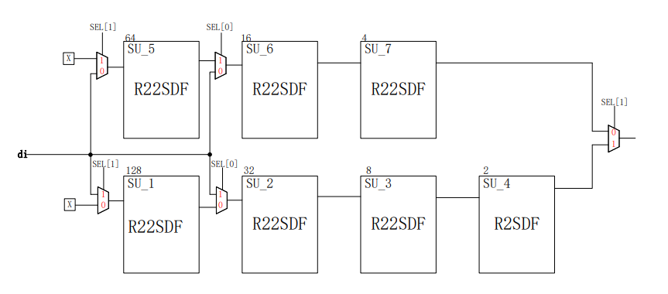
图3. 16/32/64/128点数可变电路架构
由于R22SDF内部对TW旋转因子寻址方式的限制，于是对128/32点和64/16点两路R22SDF单元配备了不同的Twiddle（Twiddle64和Twiddle128），主要体现在内部储存的TW不同，不可混用。
sel[1:0] | 00 | 11 | 01 | 10
点数 | 16 | 32 | 64 | 128

4.2 R22电路示意图
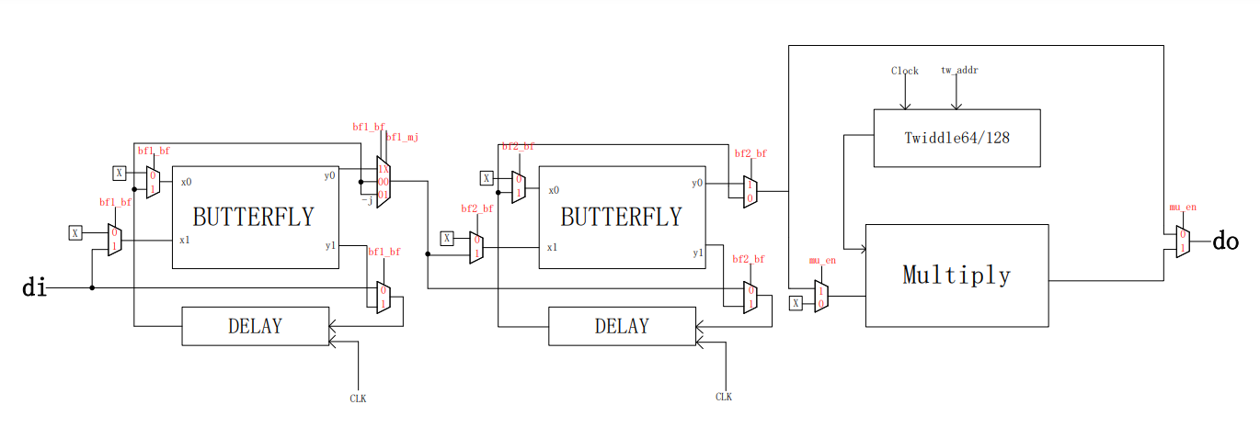
显然，对于R22SDF结构，要经过两级Butterfly和Delay操作（下文简称bf），每一级都是先将来自上一级bf输出的数据或者来自外部的数据di存进自己的Delay模块，当Delay存满之后（Delay深度正好是输入数据数量的1/2），后1/2输入的数据即将会和Delay中的数据依次进行Butterfly蝶形运算，直接将相加的结果输出，将相减的结果存到Delay中。
对于只利用R2SDF结构的FFT来说，每一级bf之后都要判断，如果是相加的数据输出，则不需要进行和Tw的乘法操作；而如果是相减的数据，则需要进行和Tw的乘法（可参考上文提到的2点运算公式）；R22SDF作为两级R2SDF的级联优化，在第一级bf输出时，不需要进行乘法操作，仅在输出相减数据的后1/2之时进行一个乘（-j）操作，在RTL中就简化为实部和虚部互换。
- 资源占用
5.1 Twiddle ROM
每一个R22SDF结构都单独配备了一个Twiddle（Twiddle64或Twiddle128），对于Twiddle128，调用了2*128*16 = 4096 bit ROM；对于Twiddle64，调用了2*64*16 = 2048 bit ROM。
3个Twiddle64和3个Twiddle128共调用 (4096 + 2048）*3 = 18432 bit；
Name | Size | Data | Note
Twiddle64 | 2*64*16 | Twiddle for 64 points | 存储支持64点运算的旋转因子的实部和虚部
Twiddle128 | 2*128*16 | Twiddle for 128 points | 存储支持128点运算的旋转因子的实部和虚部

5.2 Delay ROM
在R22SDF设计两级Delay，在64点之路中，Delay的深度应是32+16+8+4+2+1= 63，所需2*16*63 = 2016 bit rom；
在128点之路中，Delay的深度应是64+32+16+8+4+2+1
Name | Depth | Size | Note
Delay128 | 64 | 64*2*16 | 128点数据，先存一半
Delay64 | 32 | 32*2*16 | 64点数据，先存一半
Delay32 | 16 | 16*2*16 | 32点数据，先存一半
Delay16 | 8 | 8*2*16 | 16点数据，先存一半
Delay8 | 4 | 4*2*16 | 8点数据，先存一半
Delay4 | 2 | 2*2*16 | 4点数据，先存一半
Delay2 | 1 | 1*2*16 | 2点数据，先存一半
= 127，所需2*16*127 = 4064 bit rom;
5.3 Twiddle Detial：
Twiddle128：存储执行128点所需的Twiddle
Twidlle64：存储执行64点所需的Twiddle
其中，Twiddle128包含了Twiddle64中所有的旋转因子。
- 整体电路功能示意图
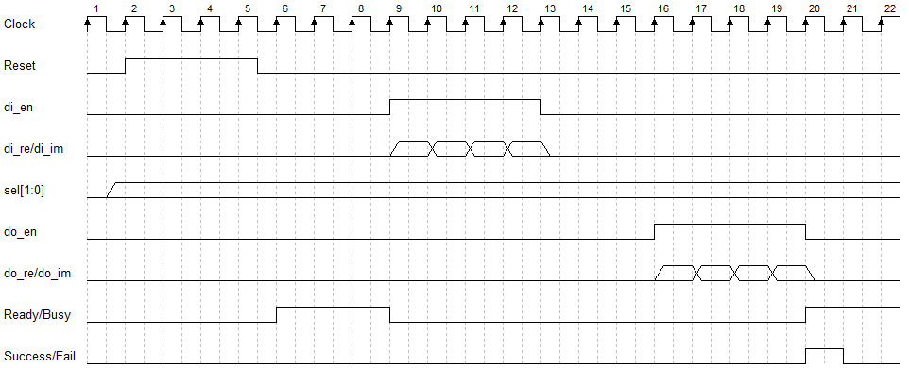
FFT模块工作示意图
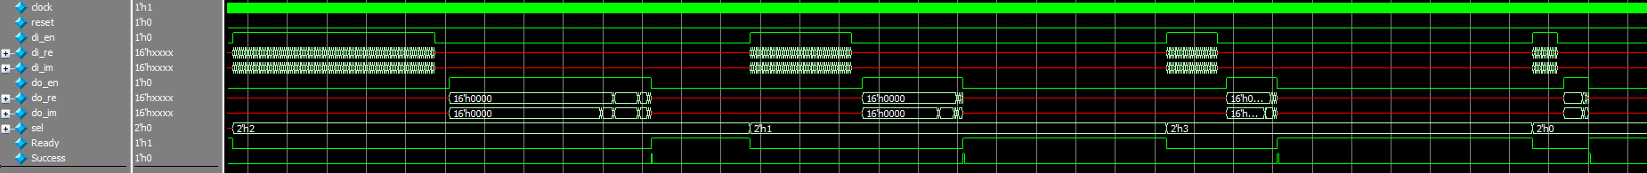
128-64-32-16点仿真时序图
首先，FFT先接受Reset信号进行重置；当FFT捕捉到Reset下降沿之后，便会将Ready/Busy信号置为1，表明此时FFT可以接收待处理的数据；当di_en信号为1时，表明输入数据有效，Ready/Busy变为0；当do_en信号从0变为1时，表明开始输出有效数据；当do_en从1变为0时，表明此次数据输出结束（可能是所有数据处理完毕或者来自disable提前中断），通过判断输出数据与输入数据数量是否相等判断是否输出成功，若成功，Success/Fail为1，并将Ready/Bust重新置为1，等待下一次数据；
*（后续在后仿真中，发现Ready信号极易出现不定态状态，因此对Ready信号进行了打一拍处理，因此Ready信号会相比之前的理想信号延后一拍，Success信号不受影响）*
16点时序图:
输出延迟为20 cycles。
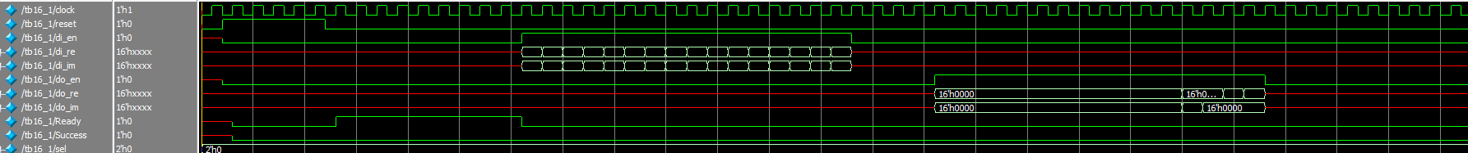
32点时序图：
输出延迟为38 cycles。
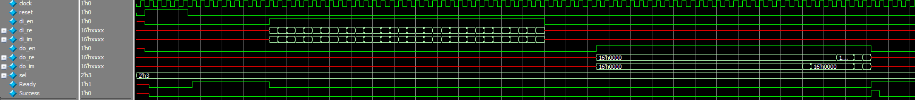
64点时序图:
输出延迟为71 cycles。
128点时序图：
输出延迟为137 cycles。
在两次输入之间加入间隔：
依次运行128点，64点，32点，16点：
- R22SDF单元内部工作时序图
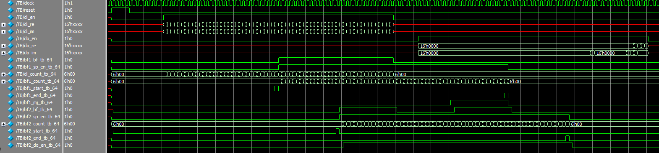
原理：以64点处理的第一级R22SDF为例（N = 64、M = 64），分析R22SDF单元在数据处理过程中的时序。在经历一个reset重置信号后，R22SDF单元等待数据的输入；当di_en信号为1，开始输入数据，可以看到R22SDF内部的di_count计数器也开始计数，当存够当前数据的一半（32个），即Delay存满之后，第一个bf1_bf信号开始变为1，变更数据通路，此时，Delay将会与输入的后32位数据进行蝶形运算，将相加的数据输出到下一级Delay，将相减的数据继续存进自身的Delay之中；相似的，当第一级butterfly向第二级butterfly和Delay输出数据时，可以类比于第一级接收来自外部的数据，进行相似的操作；
详细：
reset信号为重置信号；di_en为输入使能信号；
当di_en有效后（1），di_re和di_im开始向R22SDF第一级Delay中输入数据，同时，R22SDF中的di_count计数器开始计数，当di_en有效时便会加1；
bf1_bf为第一级的数据通路选择信号，此信号由di_count计数产生。当其为0时，表明此时该级Delay模块正在进行存储来自外界或者上一级的butterfly的数据，不涉及butterfly的运算；当其为1时，表明此时Delay已经存储满了，此后接收的数据将会与Delay中存储的数据进行butterfly运算，并将相加的结果输出到下一级，将相减的结果存储在Delay中（这样最终输出的数据将会是二进制逆序的排序）。
bf1_start/bf1_end/bf1_sp_en/bf1_count:均由di_count产生；bf1_start在该级Delay第一次储存满时便会为1，用以表明该级即将输出，同时当bf1_start有效后，bf1也开始计数，当经过与输入点数相同的周期后有效;bf1_sp_en在这两者之间有效，用来表明该级输出数据的有效；
*bf1_mj：由于对基4算法进行了优化，在第一级Delay输出的相减的数据的后半段（对应优化后的基4算法的第一级的最后一行，可参考第二节中的优化后的基4的算法流程图），需要对数据进行一个*j的处理，在RTL代码中简化为实虚部的互换。
bf2_bf:由第一级bf1的输出计数器bf1_count产生，作用与bf1_bf相同；
其余第二级bf2信号均与bf1中对应信号作用类似；
- Twiddle工作原理以及寻址方式
8.1 Twiddle工作原理
Twiddle本身设计相对简单，输入只有时钟clock和地址addr，只会输出addr寻址到的内容；由于后续128点和64点两路支路对Twiddle相同寻址方式的不兼容，因此设计了Twiddle64和Twiddle128分别用于两个支路，二者只有存储内容有所差别，其余相同；
*rom中并没有存储索引为0时的TW值，因为此时TW = 1，在运算过程中，跳过了这一阶段；
其中，Twiddle64 ROM存储内容支持最高64点基4运算；即，支持索引n（0至15），存储了对应的W^n,W^2n以及W^3n（因此涉及存储因子最高为W^45），其余存储位置不会涉及，为乱码X；
Twiddle128 ROM存储内容与Twiddle64中存储内容相类似的，只不过扩展到了128点，但Twiddle64和Twiddle128二者在相同寻址方式下不兼容，不可使用Twiddle128去支持64点/16点运算的R22SDF；
8.2 Twiddle寻址方式
//---------------------------------------------------------------------
// Multiplication
//----------------------------------------------------------------------
assign tw_sel[1] = bf2_count[LOG_M-2];
assign tw_sel[0] = bf2_count[LOG_M-1];
assign tw_num = bf2_count << (LOG_N-LOG_M);
assign tw_addr = tw_num * tw_sel;

Twiddle128 TW (
.clock (clock ), // i
.addr (tw_addr), // i
.tw_re (tw_re ), // o
.tw_im (tw_im ) // o
);

上图为Twiddle寻址，tw_sel信号实际是代表输出的顺序（表示W^1n,W^2n,W^3n的1，2，3），并与tw_num共同组成地址addr；由于输出是二进制逆序的原因，所以tw_sel信号在赋值时将顺序颠倒了过来，这样依次是00（0），10（2），01（1），11（3），正好与基4算法对应输出能够对应；
tw_num则表示对应的索引，根据对应级数的不同（M），还有乘以对应的倍数（例如W4^1 = W16^4=W64^16）。旋转因子点数和索引可以约分的性质，不同运算级数可以通过相同的寻址方式并乘以对应的倍数，就可以完成寻址。
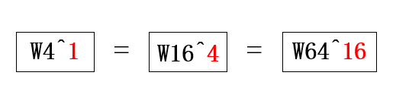
- 输出Scale
9.1 Scale 原理
FFT输出的结果并不会直接和Matlab软件中的结果数量级完全相等，这主要是由两个因素导致的：一开始我们输入的数据的倍数和Butterfly的影响；
以perl脚本生成的正弦波数据为例，由于正弦波数据绝对值均小于1，因此15bit数据全为小数位，这相当于将数据放大了2^15倍；在我们进行butterfly蝶形运算时，要对输入的两个复数数据进行相加和相减，这难免会导致溢出的情况，为了缓解这种情况，每一级运算后的结果都会右移一位来保证数据不丢失。
最后结果将会输入放大倍数和Butterfly级数综合下来的结果。以perl中的数据为例：
16点：2^(15 - 4) = 2^11
32点：2^(15 - 5) = 2^10
64点：2^(15 - 6) = 2^9
128点：2^(15 - 7) = 2^8
128点数据流参考：
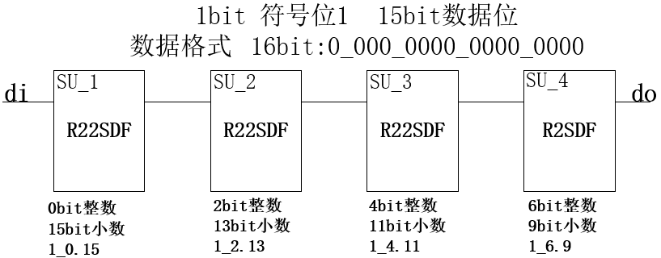
从上图可以看出，若一开始输入规定为0bit整数，15bit小数位（相当于将数据放大了2^15位），最后数据的输出格式将会是7bit整数位，8bit小数位；从另一个角度来看，如果我们规定一开始输入的数据为8bit整数位，7bit小数位，最后输出的数据格式将会是15bit整数位，会丢失全部的小数精度。128点的精度最高即为2^-8。
9.2 Scale与自校验
以128点FFT工作原理为例。我们输入和输出的数据以及旋转因子规定均是16bit，包括1bit符号位和15bit数据位。若规定输入的数据15bit全部为小数，相当于将输入的数据放大了2^15倍。对于128点运算，需要经过7级butterfly运算（2^7 = 128）.每经过一级，数据将会有符号右移一位，相当于/2.最后输出的结果将会是Matlab结果的2^8倍，这相当于输出的15bit数据中，8位为小数位，7位为整数位（对于128点，已经是最大精度，当放大倍数为0时，会直接丢失全部小数位）。
自校验：将matlab中的运算结果同样写为8bit小数，7bit整数的格式存进Testbench中，将二者相减的差与特定值比较，若差的绝对值小于规定值，则认为相同。由于输出结果可能存在不定态X（后仿真中发现由于加法器运算过慢的问题，极易结果出现不定态X，为了能够正确捕捉错误个数，写成判断是否相等，若不相等，则ERROR+1）.
- 优化以及未来优化
10.1 32/16点输出使能do_en冲突
首先，由于我们需要设计128/64/32/16点可变FFT模块，由于采用了两路支路完成设计。由于R22SDF结构只能支撑4的幂次方的点数，即64点和16点。若想支持128点和32点，需要在结构中加入一个R2SDF结构；R22SDF本身即是由两级R2SDF结构相连进一步优化得到。在进一步设计中发现，尽管128/32点和64/16点算法原理相同，但在实际操作中，由于对最大点数和旋转因子的要求不同，设计两路是比较合理的选择。
在一开始的进行多路选择时，只是单纯通过控制信号SEL和MUX进行数据通路选择，来实现点数可变。实际上，尽管输出的结果是对的（由于DIF自身算法特性），但是相关时序控制存在问题。以64/16点可变点数FFT为例，当SEL为01时，此时FFT模块工作在64点模式；当SEL为00时，此时FFT模块工作在16点模式；但此时尽管只连接了两级R22SDF模块做16点运算，但由于整体电路需要支持64点运算（涉及许多底层reg配置），因此此时FFT模块仍然进行的64点运算，但由于基于频率的快速傅里叶算法（DIF-FFT）自身的算法特点（按自然数上下分组）和我们旋转因子正确赋值，仍然可以输出正确的16点运算结果，但是时序仍然是64点，电路认为自身在进行64点运算的第一组16点运算（正常64点的第二级R22SDF结构也是每16点进行4次运算，所以在旋转因子赋值正确的情况下我们直接输入也可以得到正确结果），在执行完之后，仍然在等待另外3组16点数据。这会导致包括输出使能信号do_en在内的时序信号错误。
将输入数据计数器在内的一系列寄存器进行截断，舍去高两位从而使工作周期加快四倍；同时通过点数选择信号SEL译码来控制相关操作；
10.2反转优化
仅通过上图这样用单个sel信号去控制会产生不必要的翻转，因此进一步增加控制逻辑，对相关信号增添控制逻辑：
优化前：
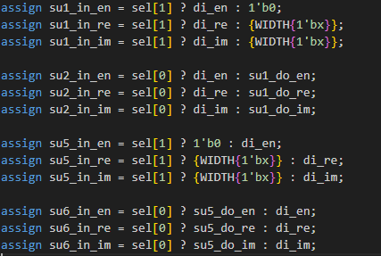
优化后：
assign su1_in_en = (sel[1] && (!sel[0])) ? di_en : 1'b0;
assign su1_in_re = (sel[1] && (!sel[0])) ? di_re : {WIDTH{1'bx}};
assign su1_in_im = (sel[1] && (!sel[0])) ? di_im : {WIDTH{1'bx}};

assign su2_in_en = (sel[1]) ? ((sel[0]) ? di_en : su1_do_en) : 1'b0;
assign su2_in_re = (sel[1]) ? ((sel[0]) ? di_re : su1_do_re) : {WIDTH{1'bx}};
assign su2_in_im = (sel[1]) ? ((sel[0]) ? di_im : su1_do_im) : {WIDTH{1'bx}};

assign su5_in_en = ((!sel[1]) && sel[0]) ? di_en : 1'b0;
assign su5_in_re = ((!sel[1]) && sel[0]) ? di_re : {WIDTH{1'bx}};
assign su5_in_im = ((!sel[1]) && sel[0]) ? di_im : {WIDTH{1'bx}};

assign su6_in_en = (!sel[1]) ? ((sel[0]) ? su5_do_en : di_en) : 1'b0;
assign su6_in_re = (!sel[1]) ? ((sel[0]) ? su5_do_re : di_re) : {WIDTH{1'bx}};
assign su6_in_im = (!sel[1]) ? ((sel[0]) ? su5_do_im : di_im) : {WIDTH{1'bx}};

10.3 乘法器编码优化
目前设计中，RTL代码直接使用了乘法。直接使用乘法会导致巨大的资源占用。
为了节省资源和面积，采用移位加法来设计了一个优化过的乘法器multiply_opti：
module multiply_opti#(
parameter WIDTH = 16
)(
input signed [WIDTH-1:0] a_re,
input signed [WIDTH-1:0] a_im,
input signed [WIDTH-1:0] tw_re,
input signed [WIDTH-1:0] tw_im,
output signed [WIDTH-1:0] m_re,
output signed [WIDTH-1:0] m_im
);

上图为multiply_opti的接口，主要实现了复数与旋转因子的乘法（组合逻辑）。实现思路是利用不断移位做加法来实现乘法。由于输入数据均为补码，所以需将其转化为原码，并单独对符号判断；完成两个复数实部虚部之间的乘法再进行加减法得到输出的复数。下面讨论乘法。
这种移位相加处理对大多数乘法成立，但一旦输入数据其中包含16’h8000时，该算法会错误地将“8000”判断为“负0”。对此，我们对输入数据有“8000”时单独进行判断：在我们的规定中，比如旋转因子Twiddle中就有“8000”，代表着此时旋转因子为-1，因此我们只需对输入的数据求一个相反数即可，对补码即是带着符号位在内的所有位翻转再加1；除此之外，还有一种较为罕见的情况，当输入数据和旋转因子均为“8000”时，此时理论上的输出应为“08000”（向右移16位之后），但由于输出位宽限制，直接输出会导致数据输出错误。为了修正这一缺点，我们在输入数据和旋转因子均为“8000”时，单独将输出结果赋值为“7fff”，这样输出数据会是一个非常接近“08000”的正数。
always@(*)begin
// multi1
if((a_re == 16'h0)||(tw_re == 16'h0))begin
multi10 = 16'b0;
end
else begin
if((a_re == 16'h8000)||(tw_re == 16'h8000))begin
if((a_re == 16'h8000)&&(tw_re == 16'h8000))begin
multi10 = 16'h7fff;
end
else begin
if((a_re == 16'h8000))begin
multi10 = {~tw_re +1'b1};
end
else begin
multi10 = {~a_re + 1'b1};
end
end
end
else begin
multi10 = multi1;
end
end
end

直接调用乘法：
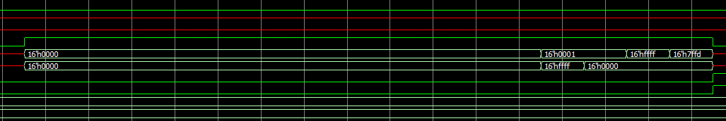
调用移位乘法器：
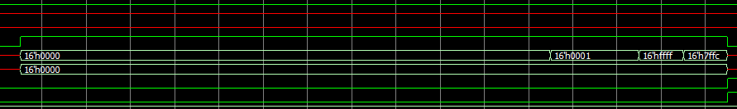
10.40 旋转因子存储和选取优化（未做）
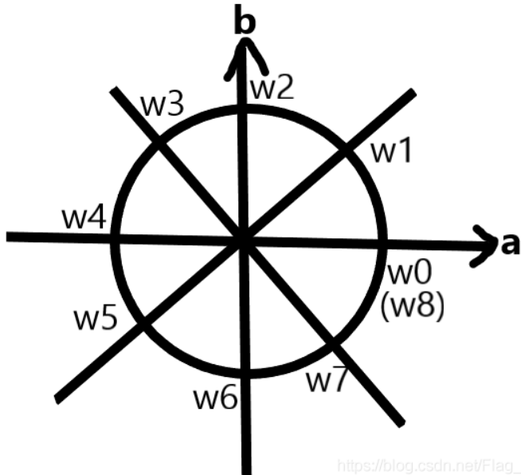
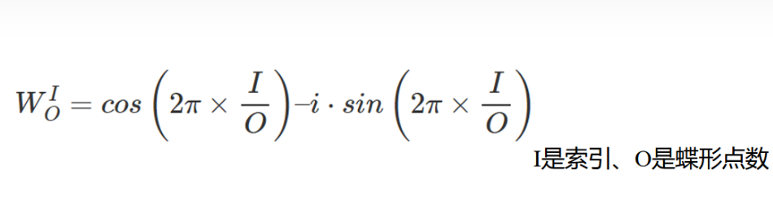
旋转因子是由索引和点数决定的正余弦函数。由于三角函数的对称性，可以只储存1/4的旋转因子。通过观察可以发现，仅储存W256^0到W256^32即可
在初版中，用128*32bit规模的ROM存储W256^0到W256^127
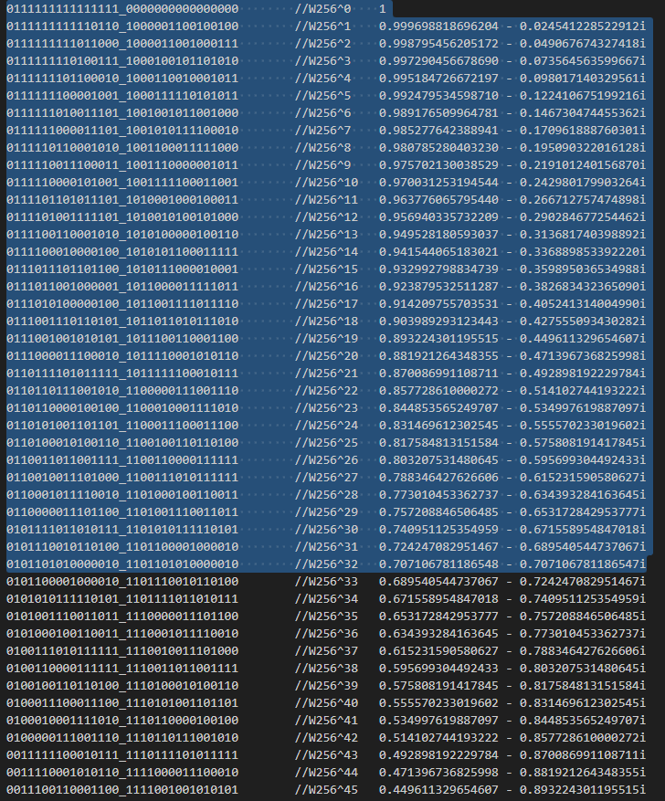
观察可知，从W256^33开始，W的数值就只是之前旋转因子颠倒顺序或者符号，因此只储存W^0到W^32即可。

